使用Visual Studio 2019+Qt 5.14.2创建GUI程序指南之开发环境

借鉴：https://blog.csdn.net/qq_36163982/article/details/98515472

借鉴：https://blog.csdn.net/qq_36401567/article/details/105472240

借鉴：https://blog.csdn.net/mjs110333mjs/article/details/103378295

借鉴：https://blog.csdn.net/qq_36075612/category_9991036.html

1. Visual studio 2019 的安装
a) 点此地址进入 Visual Studio 官网，下载 Community 2019 版(实际下载的为安装器)

b) 安装完后会启动 Visual Studio Installer 安装器，工作负载勾选“使用C++的桌面开发”后直接进行安装即可
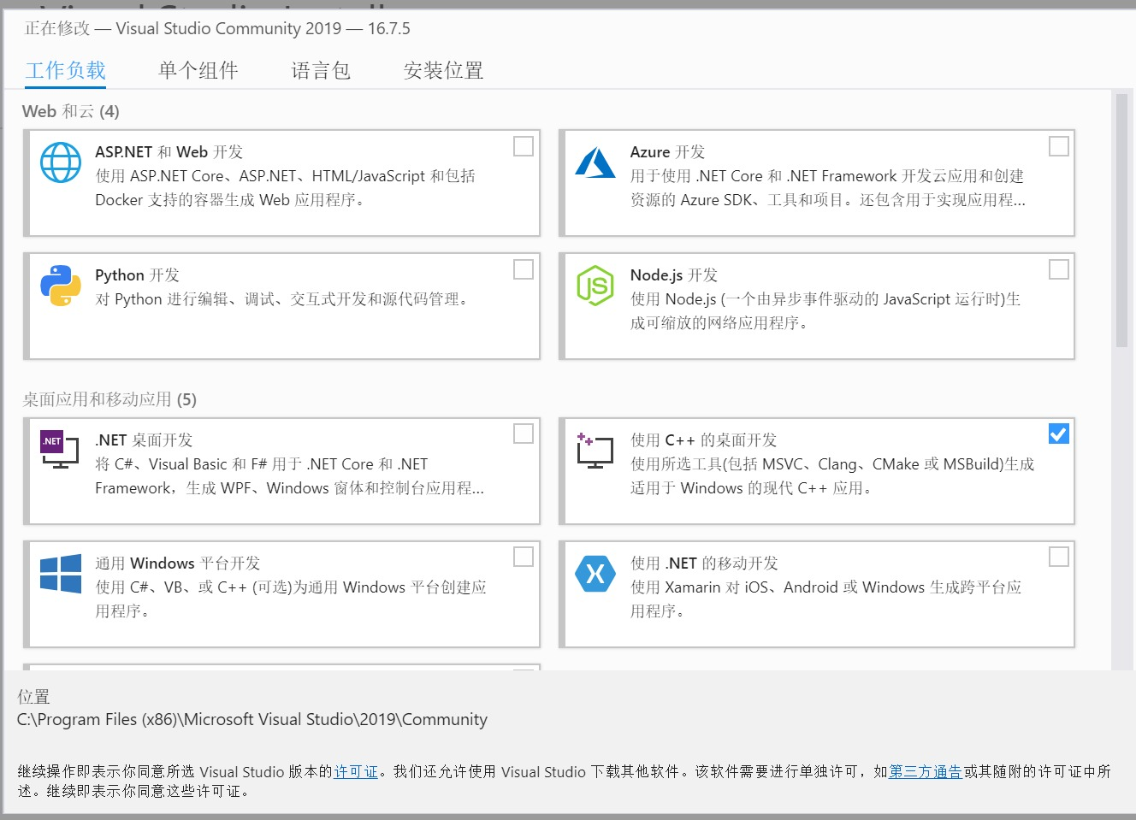

Qt 5.14.2 的安装
a) 从此镜像站下载会自动选择最近的镜像地址，下载如下版本
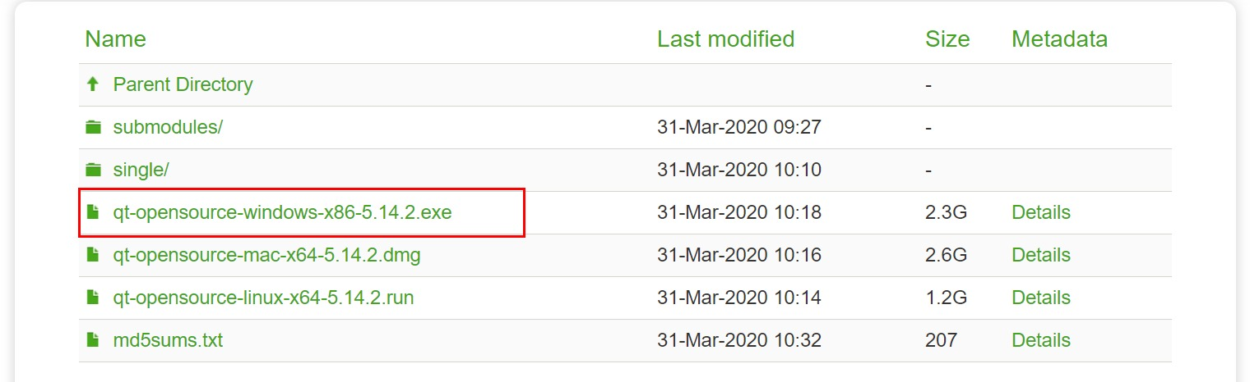
b) 下载完成后安装，注册登录后一直下一步到此界面，红框内为必勾选项目，完成安装
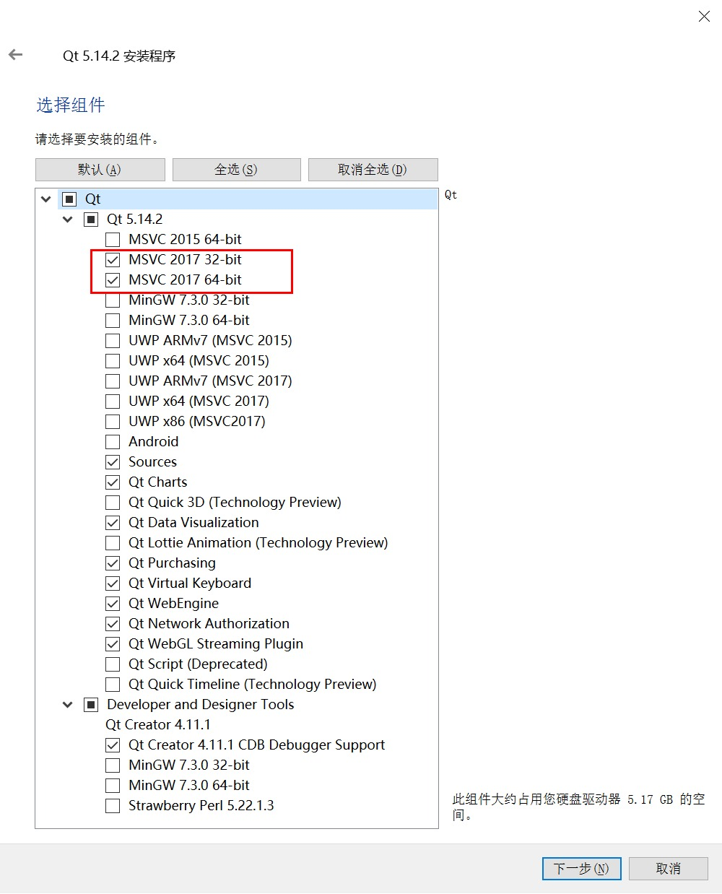

3. Qt Visual Studio Tools 扩展的安装
a) 安装Qt Visual Studio Tools的方法有两种，一种是源码编译，参考这里。
b) 另一种是通过VS自带的插件管理器安装，步骤如下：
启动VS2019,选择继续但无需代码进入到主界面
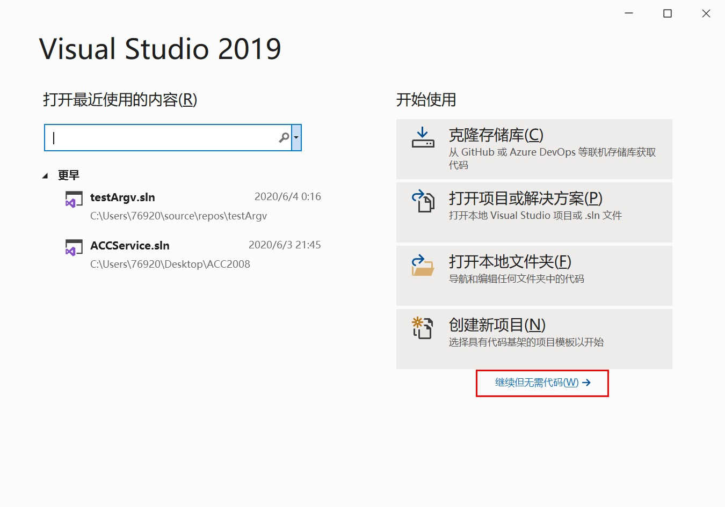
c) 从菜单栏依次点击“扩展->管理扩展”，打开界面后，先点联机，在输入框搜索Qt，点下载Qt Visual Studio Tools，因为众所周知的原因，下载插件的速度较慢，此外还可以通过右边的详细信息拿到下载地址的url，用度盘离线下载，我分享一个已经下载好的，提取码：7692
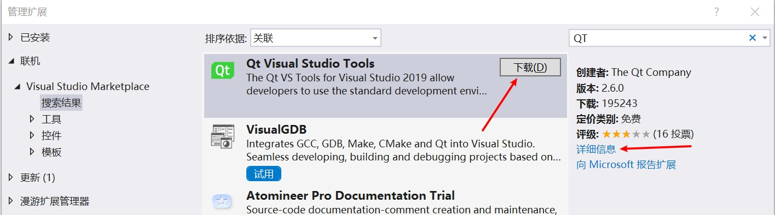
关闭VS2019后,安装下载的插件(通过管理扩展页面下载的插件可以跳过下面的安装过程)，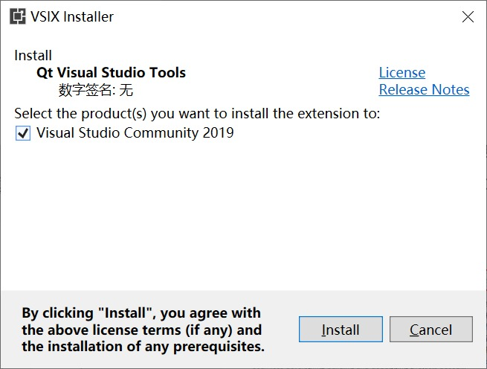
安装完成后再次启动VS2019

4. Qt Visual Studio Tools 插件的配置
a) 从菜单栏依次点击“扩展->Qt VS Tools->Qt Options”，按下图点开扩展中的 Qt Options
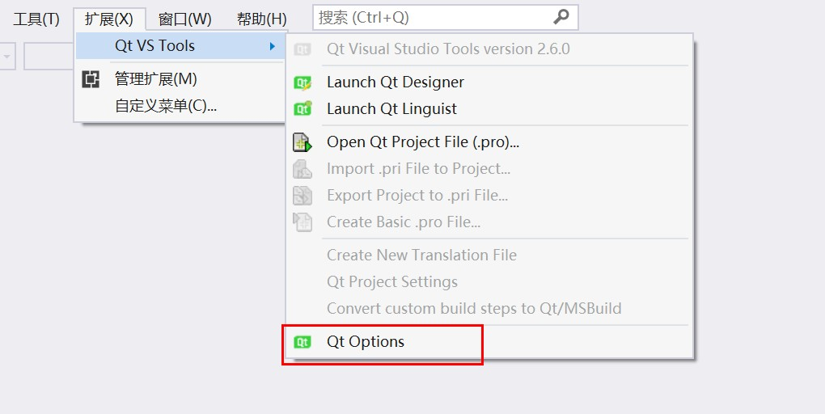
b) 弹出Qt Options页面后，点击Add按钮弹出以下界面，再点击Path行最右侧的按钮。
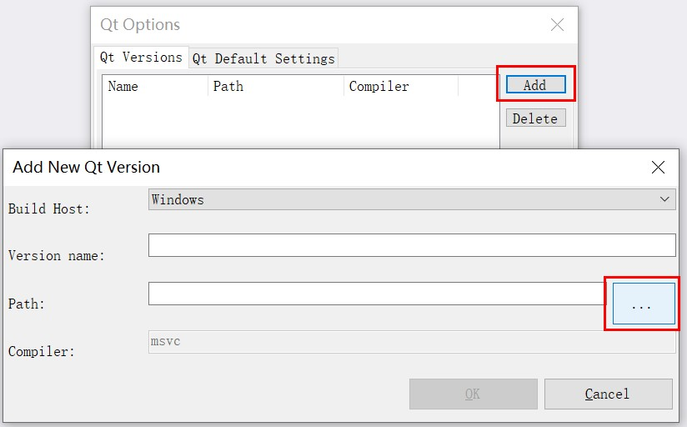
c) 定位到Qt 5.14.2的安装路径，默认为C:\Qt\Qt5.14.2\5.14.2\msvc2017和C:\Qt\Qt5.14.2\5.14.2\msvc2017_64，添加这两个编译平台，Default配置随意，保存即可完成配置
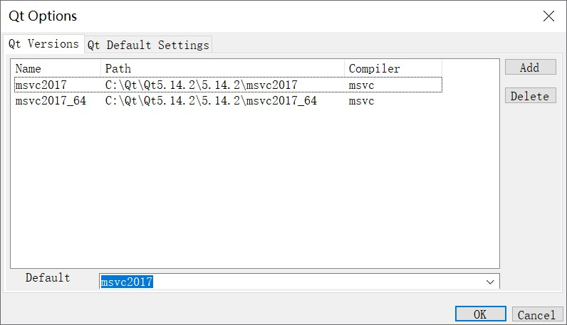
安装到这里报错：Qt vs tool 报故：error registering qt version

更改vs2019中的Qt插件版本，这是解决问题的关键，可以从清华的镜像源下载，网址是https://mirrors.tuna.tsinghua.edu.cn/qt/archive/vsaddin/
可见有许多版本，建议从后往前试试，本人是2.4.3可用

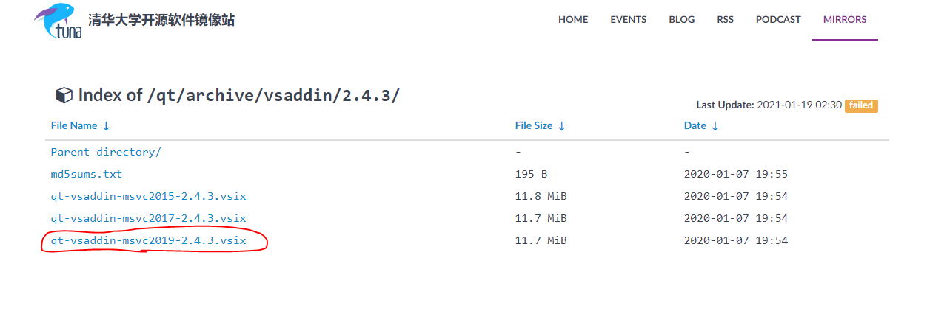

下载安装这个插件，需要提前吧之前vs2019中的卸载。新插件安装完毕后，可以再去VS2019中设置QT插件。

关于：vsix提示 此扩展不能安装在任何当前安装的产品上

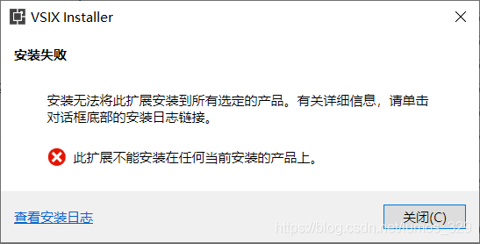
在VS2019安装Qt扩展的时候出现这个玩意，其他教程有说要改extension.vsixmanifest的，p哦，没头没尾的，还不管用。
去https://download.qt.io/official_releases/vsaddin下载一个稍微老一点的版本就行了，VS里搜索Qt扩展的话会默认下载最新的。
我是装的2.4.3就成功了。

关于VS设置扩展和更新命令

设置为下图：扩展》管理扩展》更改扩展的设置》产品更新
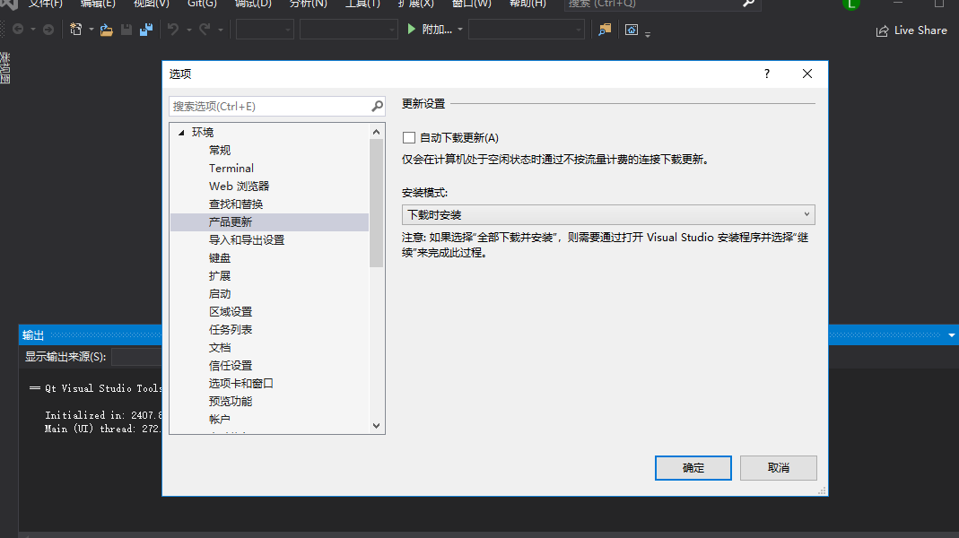
设置为下图：扩展》管理扩展》更改扩展的设置》扩展
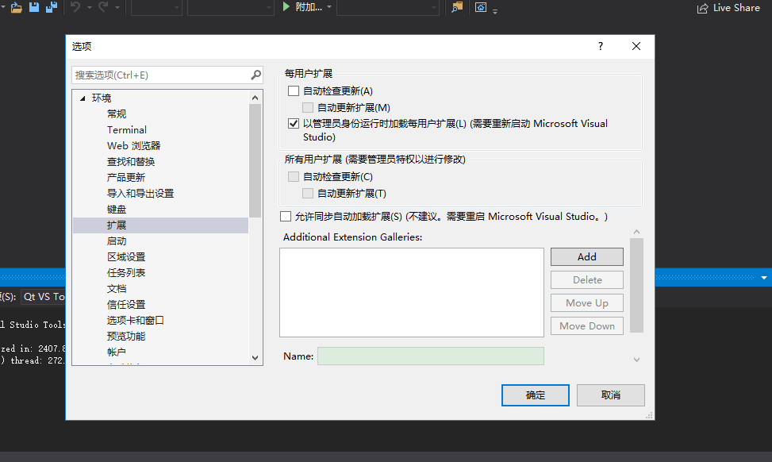
设置完之后：

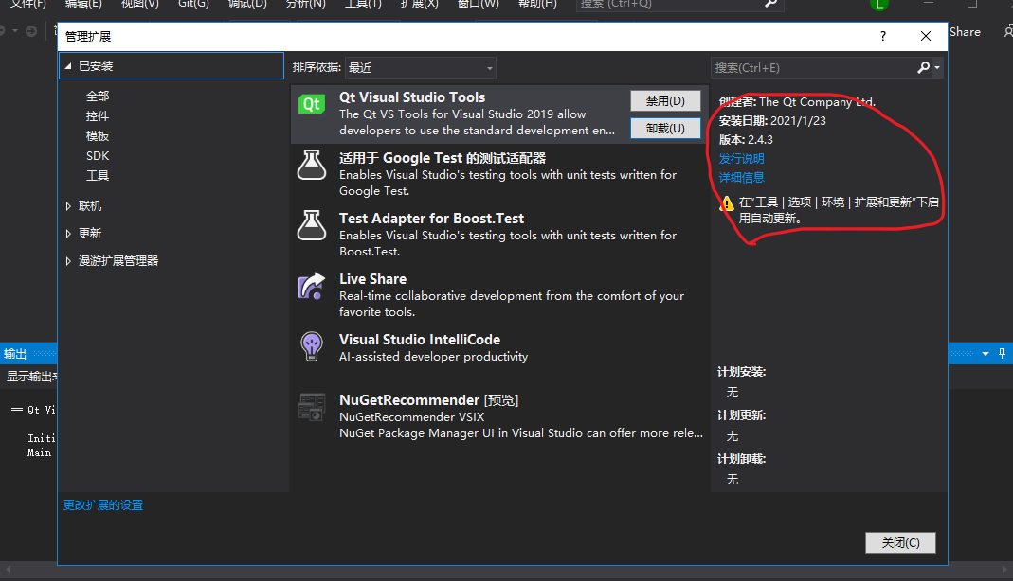

这样你所设置的扩展版本就不会被自动更新了； 否则VS会自动更新，当你关闭VS后再一次打开，会出现

在创建QT项目时，缺失“QT GUI Application” 选项；出现的原因是：VS会自动更新

Qt Visual Studio Tools版本，高版本中可能缺失“QT GUI Application” 选项。

二、开发步骤：

1.新建项目验证，搭建环境是否正常

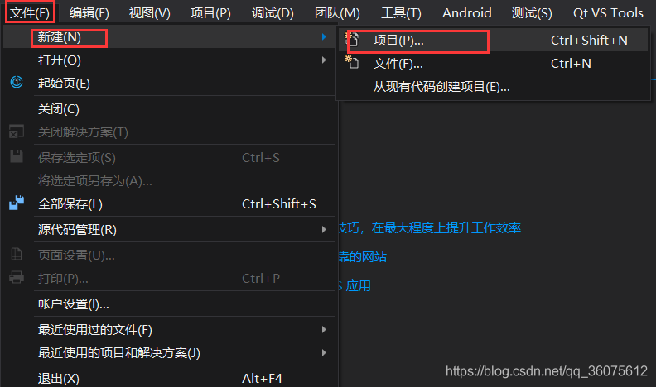

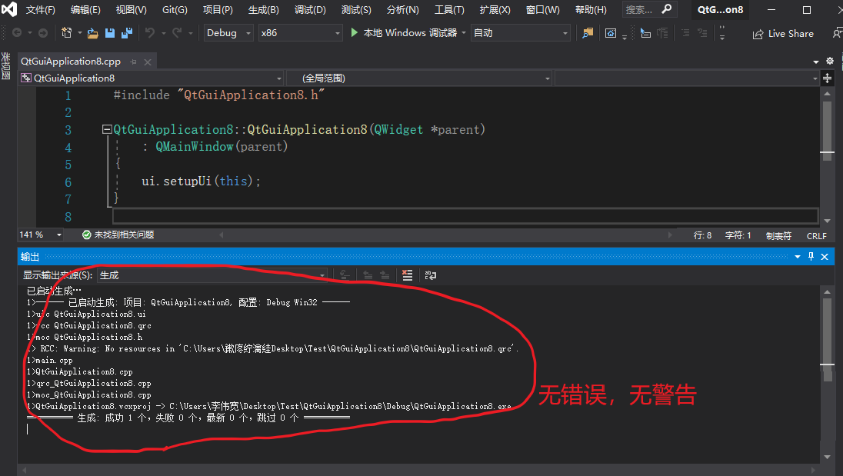

2、若编译不通过如下
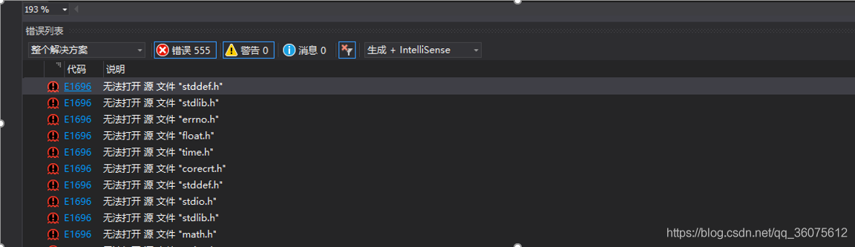
注意：如果有编译不通过的可能是Win10SDK没安装导致，现解决方案
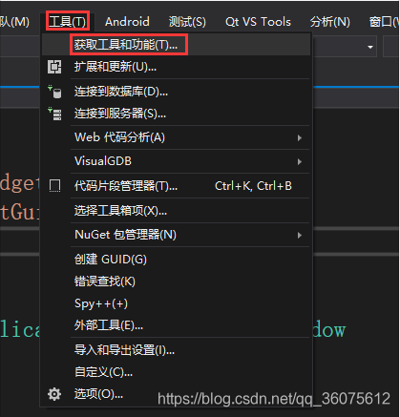
接着弹出一个提示窗口，点击是即可，进入如下页面：
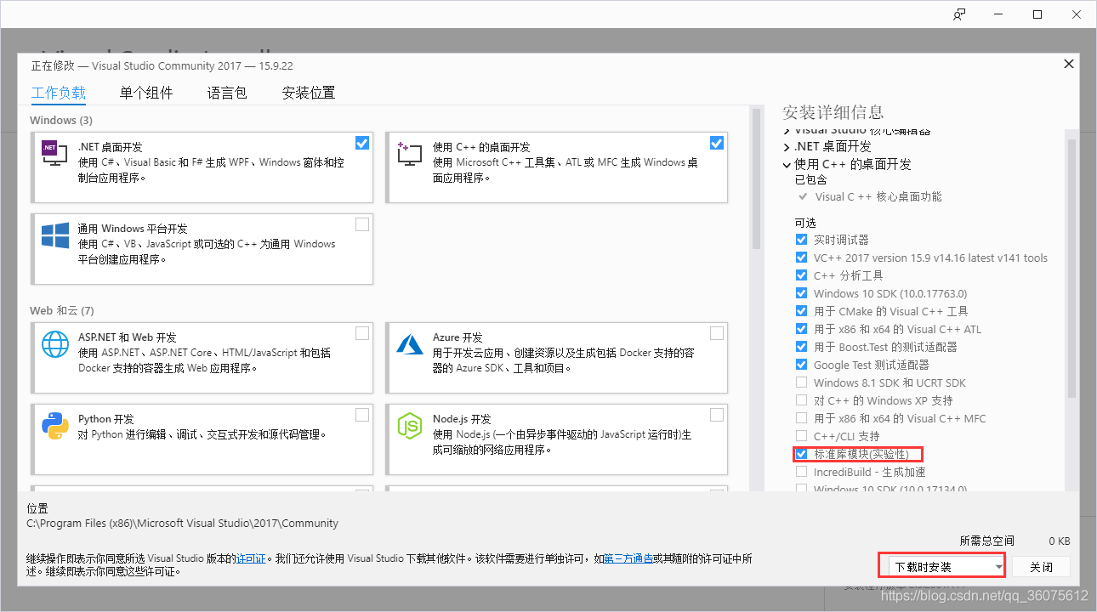
安装好后再次编译，提示如下
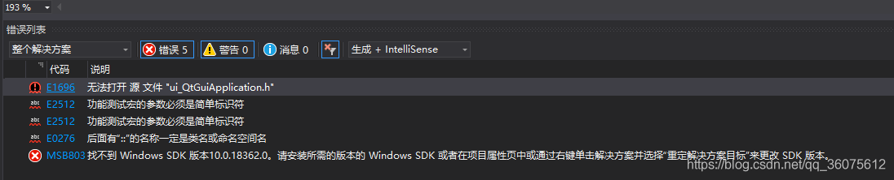
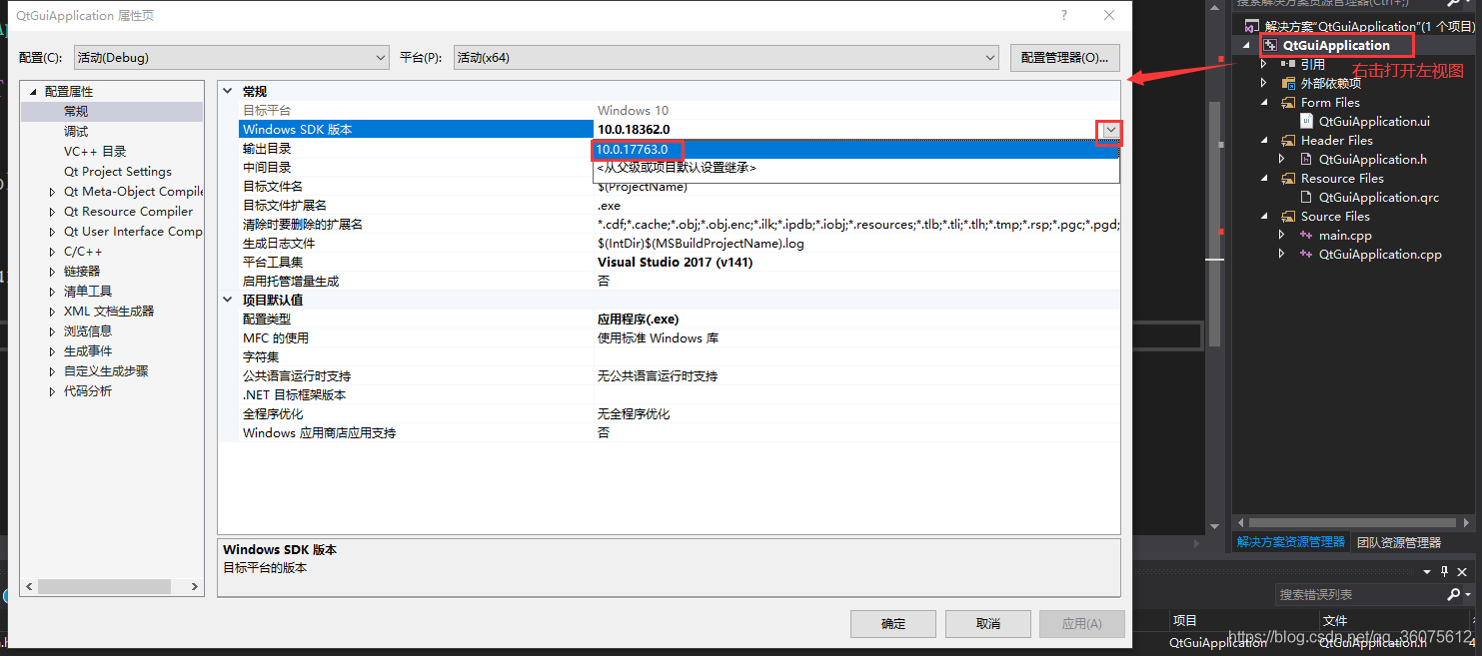
再次编译，问题已解决
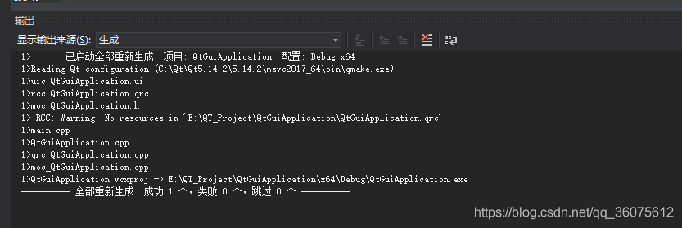

3、若编译不通过如下
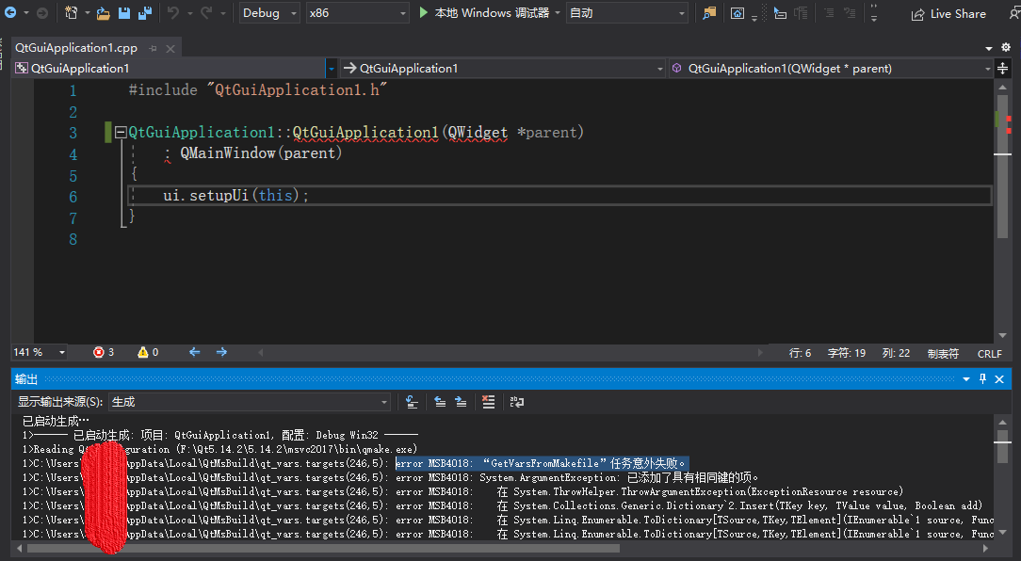

问题：
IntelliSense报告找不到头文件；
编译时报告GetVarsFromMakefile任务意外失败。
解决：
删除从Visual Studio装的Qt插件；
从Qt官网下载最新的插件：http://download.qt.io/official_releases/vsaddin/

4.若编译不通过如下

无法打开 源 文件 "ui_QtGuiApplicationx.h"

无法打开 源 文件 “ui_QtGuiApplicationx.h”
新建一个QT项目时显示无法打开源 文件 “ui_QtGuiApplicationx.h”（如图一所示），在该项目的目录下找了一下，发现原因在于ui_QtGuiApplicationx.h不存在。
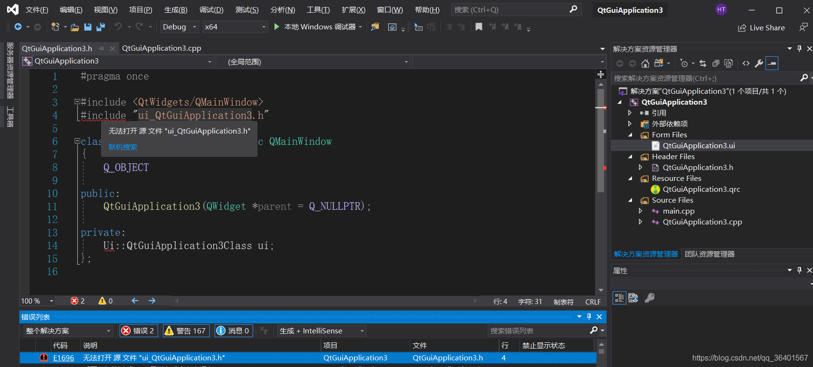

解决方法
：
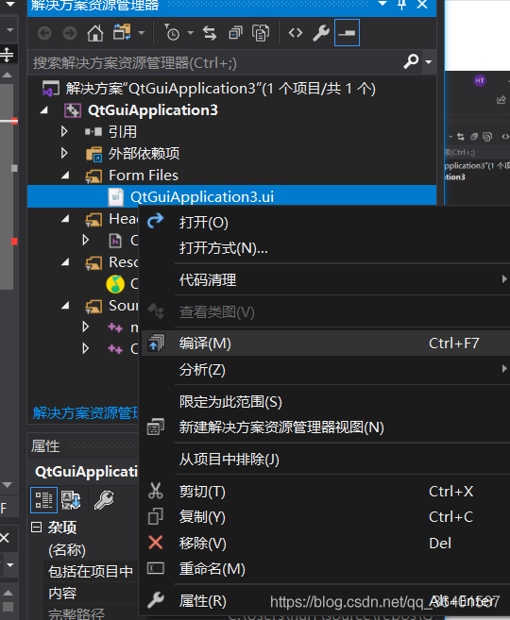
我们只需要手动对QtGuiApplicationx.ui 进行编译（右键QtGuiApplicationx.ui ，点击编译即可生成一个ui_QtGuiApplicationx.h）。
生成的头文件在C:\Users\huiT\source\repos\QtGuiApplication3\QtGuiApplication3\x64\Debug\uic下。
然后将这个路径复制到项目->属性->VC+±>包含目录里，问题迎刃而解
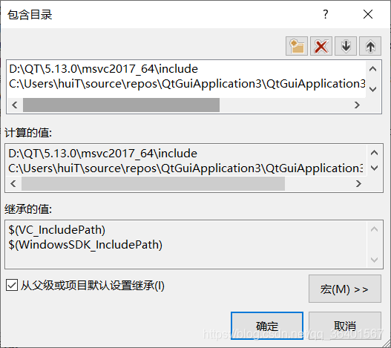
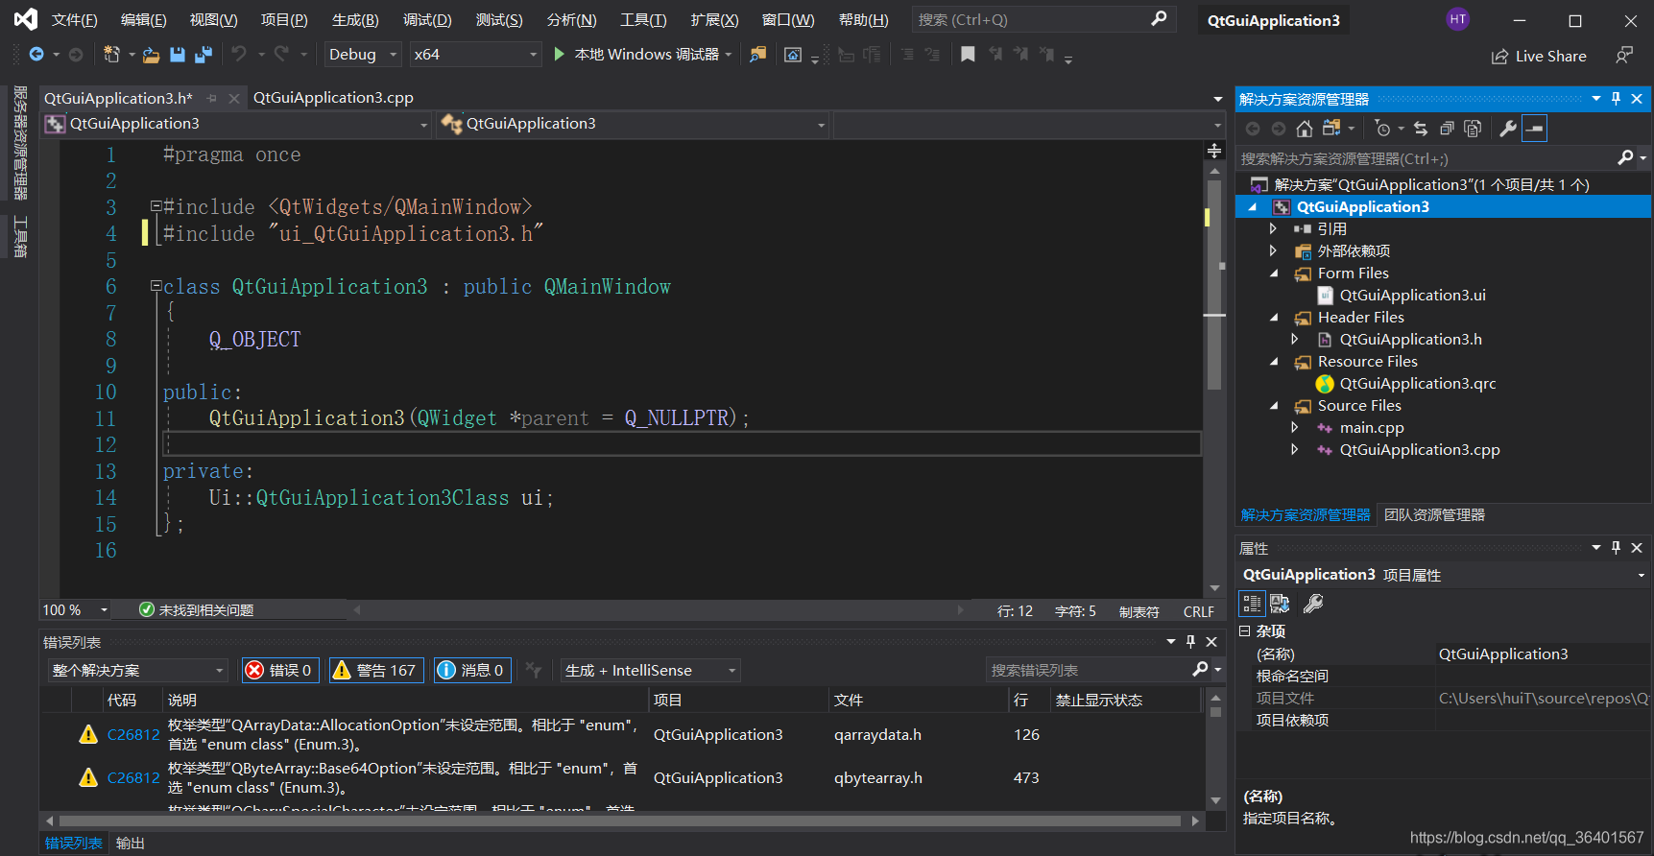
不再显示无法打开ui_QtGuiApplicationx.h

